А С Т Р О К У Р Ь Е Р

№ 6 ИЮНЬ 2017 г.
ПУЛКОВСКИЙ СПЕЦИАЛЬНЫЙ ВЫПУСК
Per aspera ad astra
Информационное издание
Международного Астрономического Общества
21 год выпуска
Выходит с января 1996 года
АСТРОНОМЫ ВСЕХ СТРАН – НЕ РАЗЪЕДИНЯЙТЕСЬ!
************************************************************
Выпуск готовили:
Главный Редактор: М.И.Рябов<ryabov-uran@ukr.net, mir-astro@mail.ru>
Секретарь Редакции: В.Л.Штаерман<eaas@sai.msu.ru>
___________________________________________________
“АСТРОКУРЬЕР” в ИНТЕРНЕТЕ по адресу:
http://www.sai.msu.ru/EAAS/rus/astrocourier/index.html
http://www.sai.msu.su/EAAS/rus/astrocourier/index.html
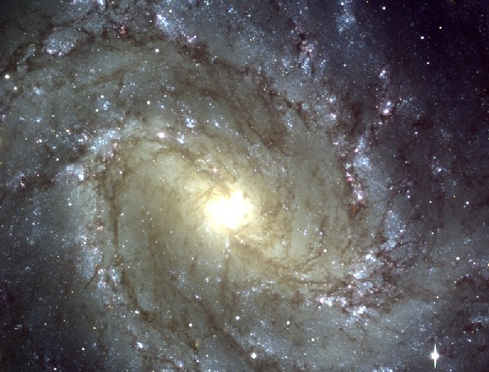
**********************************************************

**********************************************************************
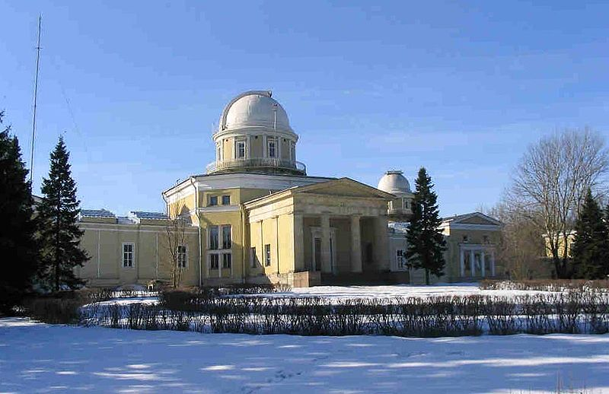
**********************************************************
СОДЕРЖАНИЕ СПЕЦИАЛЬНОГО ВЫПУСКА:
Астрометрические наблюдения в Пулковской обсерватории.
Современное состояние и ситуация с защитной парковой зоны.

От Редакции:
На заседании Правления АстрО, которое происходило 24 мая в ГАИШ МГУ, одним из вопросов было: «Анализ современной ситуации с сохранением и развитием астрометрических исследований в ГАО РАН». (Е.А. Рощина).
По общему мнению Правления АстрО и Редколлегии, вопрос сохранения астроклимата и защитных зон астрономических и радиоастрономических обсерваторий сегодня особенно актуален. Необходимо добиваться их сохранения, а там, где нет утвержденных зон защиты, добиваться их оформления. Рассчитывать на сооружение новых обсерваторий и наблюдательных баз можно только тогда, когда есть соответствующие решения, определено финансирование и начато их строительство. Только после решения всего этого комплекса вопросов можно допускать разрешения на использование части территории охранной зоны.
Ценность представляет каждая обсерватория, в которой проводятся научные наблюдения, тем более что с учетом современных реалий, когда у государства не находится денег даже на достойную выплату зарплат, гораздо более реальным становится находить другие решения для застройщиков, без посягательств на ухудшение условий наблюдений. Такие решения в данное время минимизируют затраты и сохраняют научный потенциал страны, особенно когда речь идет о Пулковской обсерватории, которая является блестящим олицетворением истории астрономии в России, ее научного авторитета и базой будущего развития. Астрономическое общество, как независимая организация, всегда будет на стороне коллективов обсерваторий при защите возможностей для проведения наблюдений. Эта позиция закреплена в Уставе общества.
На Правлении АстрО рассматривался целый ряд других важных вопросов, подробности будут даны в июньском Информационном выпуске, который выйдет в ближайшее время.
Правление АстрО
Редколлегия Астрокурьера
********************************************************
Астрометрические наблюдения в Пулковской обсерватории.
Современное состояние и ситуация с защитной парковой зоной

Е.А. Рощина, ГАО РАН

По непонятной причине в настоящее время под наблюдениями в научном сообществе обычно подразумеваются астрофизические наблюдения. Для астрофизических наблюдений, требующих особой прозрачности атмосферы и низкой яркости ночного неба, пулковские условия категорически не подходят. Это обстоятельство вынудило в первой половине XX века проводить серьезные астроклиматические исследования с целью выбора места для астрофизических наблюдательных станций (В. Е. Панчук, В. Л. Афанасьев, 2011).
Сложилось мнение, что в Пулкове наблюдения давно прекращены (А. Громов, А. Малиновский, 2010; Е. Семенко, 2014). Некоторые ссылаются на работу П.В. Щеглова, заявляя, что в Пулкове «35–40 ночей», пригодных для наблюдений. Но в работе особо подчеркивается, что данные приводятся для фотометрических ночей, а ночей, пригодных для иных наблюдений, может быть больше: «для большинства программ можно использовать ночи, когда небо не закрыто облаками даже в течение 1–2 часов» (П.В. Щеглов, 1980).
Во многом формированию этого мнения способствует слишком узкая специализация, когда ученые уже не в курсе работ в смежных областях и при этом забывают, что изначальное же предназначение Пулковской обсерватории заключалось в выполнении именно астрометрических работ (В.К. Абалакин, и др.). Возвышение Пулковских высот, удаление от города на 19 км и окрестности, состоящие из лугов и лесов, благоприятствовали астрометрическим наблюдениям. Б.А. Воронцов-Вельяминов в «Очерках истории астрономии в России» писал:
О точности пулковских наблюдений Эри говорил: «Я ничуть не сомневаюсь в том, что одно пулковское наблюдение стоит по меньшей мере двух, сделанных где бы то ни было в другом месте».
Действительно, при сравнении данных Пулкова (1930) и полученных в экспедиции в Нагорный Карабах (1932) обнаружено, что пулковская атмосфера спокойнее, чем на горе Лысогорск в Нагорном Карабахе (Ш.П. Дарчия, 1985).
К концу XX века серьезные изменения в астрометрических задачах, вызванные, в первую очередь, развитием космической астрометрии, а также распад СССР сказались на наблюдениях в Пулкове. К концу 1990-х годов полностью прекратились работы на фундаментальных инструментах, остались только относительные определения координат небесных тел, которые велись на трех телескопах, один из которых, зеркальный астрограф ЗА-320М, появился в 1997 г. Фоновая засветка неба с конца 1980-х привела к потере двух звездных величин при фотографических наблюдениях (с 17 до 15 mag), в 1.5 раза возросли среднеквадратические ошибки в определении положений планет (А.А. Попов, В.Л. Горшков, 1998; Н.М. Бронникова, Н. А.Шахт, 1987). Количество наблюдений существенно сократилось (Рис.1).
Рис.1. Количество пластинок или ПЗС-серий наблюдений для 26-дюймового рефрактора, по годам. Для 2016 г. данные по октябрь месяц, кроме того, в 2016-м году система контроля погоды была временно демонтирована из-за ремонта фасада. Источник – база фотопластинок puldb.ru, электронные журналы наблюдений.

Оснащение телескопов чувствительными ПЗС-камерами в начале 2000-х позволило не только нивелировать влияние светового загрязнения, но и даже значительно повысить точность и проницающую силу – для наблюдений стали доступны объекты до 19.5 mag (А.В. Девяткин, 2004; M.Yu. Khovritchev et al, 2015).
Автоматизация телескопов привела к существенному увеличению иx производительности и максимальному использованию ясных периодов (Рис. 1 и 2) и оказалось, что, вопреки сложившемуся мнению, количество наблюдательных ночей в Пулково не так уж и мало – до 150 ночей в год (I.S. Izmailov, E.A. Roshchina, 2016).
Рис. 2. Количество ночей наблюдений для ЗА-320М, по годам. Снижение количества ночей в 2014-2016 гг. связано с проводимой в эти годы модернизацией инструмента. Данные предоставлены зав. телескопом снс Д.Л. Горшановым

В настоящее время в пулковские программы наблюдений входят ИСЗ, опасные астероиды, визуально-двойные и кратные звезды, спутники больших планет, звезды с невидимыми компонентами. До недавнего времени производились параллактические наблюдения, остановленные в ожидании результатов GAIA. Наблюдения производятся на четырех телескопах и готовится ввод в строй мобильного зенит-телескопа (В.Л. Горшков, А.В. Девяткин, 2016).

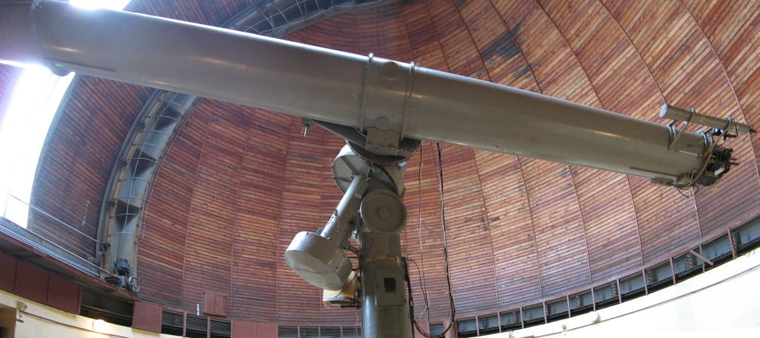

26-дюймовый рефрактор Цейсса (D/F = 650/4013 мм) – это единственный длиннофокусный рефрактор в РФ, предназначенный для высокоточных позиционных наблюдений, был изготовлен в конце 40-х годов, регулярно наблюдает с 1956 г. Это самый молодой из телескопов своего класса. В Морской обсерватории США до сих пор успешно работает похожий рефрактор Кларка XIX века. Пулковский 26-дюймовый рефрактор был существенно модернизирован в 2010 г. к.ф.-м.н. И.С. Измайловым и в настоящее время это один из самых продуктивных инструментов (см. рейтинг мировых наблюдателей http://ad.usno.navy.mil/wds/misc/top_twentyfive.txt) по наблюдениям широких пар двойных звезд – к настоящему времени накоплено более 30 тыс. наблюдений. В год рефрактор производит 5 – 6 тыс. серий ПЗС-наблюдений. Итоги шестидесяти лет наблюдений признаны Важнейшим достижением в области астрономических исследований по решению НСА РАН. Такую высокую оценку получила и работа по определению высокоточных параллаксов (Khrutskaya et al., 2010; Khovrichev et al., 2013). Пулковские результаты наряду с лучшими мировыми наземными определениями параллаксов используются для анализа результатов космического телескопа GAIA (Jao, Wei-Chun et al., 2016).
Нормальный астрограф (D/F = 330/3427 мм) – среднефокусный телескоп-рефрактор, работает с 1893 года, был реконструирован в 1948 г. и модернизирован в 2004 г. Недавние результаты были опубликованы в 2015 и 2016 годах. По наблюдениям на Нормальном астрографе были открыты близкие к Солнцу двойные карлики (M.Yu. Khovritchev et al., 2016; M.Yu. Khovritchev, A.M. Kulikova, 2015).
ЗА-320 Зеркальный астрограф (D/F = 320/3200 мм) – среднефокусный зеркальный телескоп, производит наблюдения опасных для Земли астероидов (A.V. Devyatkin et al., 2016), участвует в наземной поддержке космической миссии GAIA (W. Thuillot et al., 2015). В 2008 г. этот телескоп дал 1/3 мировых наблюдений астероида, упавшего в Судане (Aleshkina, 2010).
1-м зеркальный телескоп «Сатурн» (D/F = 1000/4013 мм) – адаптированная в 2014 г. для наземных астрометрических наблюдений бывшая советская стратосферная станция (Т.В. Крат, 2006). Телескоп был модернизирован практически без финансирования силами сотрудников лаборатории астрометрии и звездной астрономии ГАО РАН, студентов СПбГУ и астрономов-любителей из клуба СПАГО. С января 2015 г. наблюдения ведутся в тестовом режиме. Первые результаты были представлены в 2015 г. (Рощина и др, 2015, Khovrchev, Ershova, 2015). В 2017 г. на телескопе велись наблюдения близких карликовых звезд, астероидов, далеких спутников Юпитера и спутников Урана. Светосила телескопа позволила получать изображения объектов до 20 mag (Рис. 3). К сожалению, над коллективом наблюдателей телескопа Сатурн, а это шесть выпускников 2017 г. СПбГУ, нависла угроза увольнения. Руководство ГАО РАН ведет политику по сокращению научных кадров.
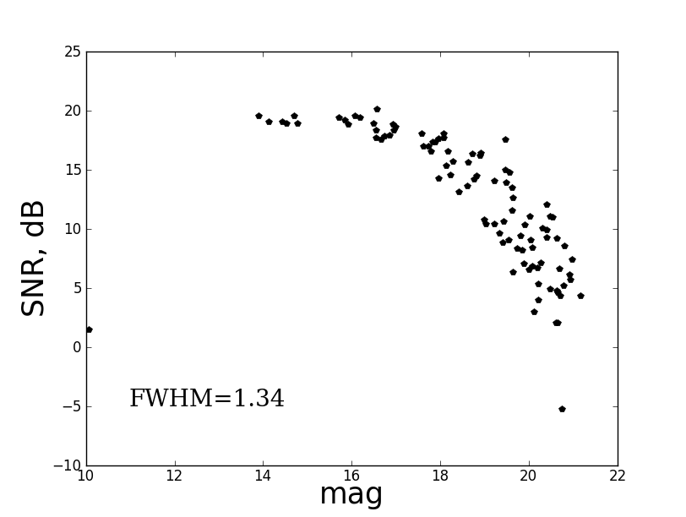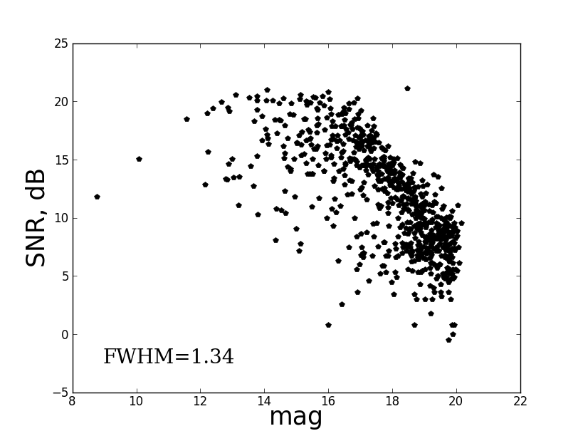

Рис. 3. Графики зависимости отношения сигнал/шум SNR (дБ) и видимой звездной величины для обзора SDSS (слева) и наблюдений на телескопе САТУРН (справа).

Актуальность наземных астрометрических наблюдений сохраняется до сих пор. Наблюдения планет и их естественных спутников дают материал, необходимый для построения и уточнения теорий движения небесных тел. В свою очередь, совершенствование теорий важно не только для согласования звездной и динамической систем координат, но и для обеспечения космических миссий более точными эфемеридами. Для построения эфемерид тел Солнечной системы EPM были использованы пулковские наблюдения по 2013 год (http://iaaras.ru/dept/ephemeris/epm/).
В эпоху GAIA астрометристы рассчитывают на кардинальный прогресс в построении опорной системы в оптическом диапазоне. Полностью реализовать потенциал будущего каталога GAIA для изучения динамики Солнечной системы можно с помощью инструментов, обеспечивающих плотные ряды наземных наблюдений на уровне точности 10 – 50 мсд. Важны сейчас и будут важны в будущем астрометрические наблюдения объектов, интересных с динамической точки зрения (спутников больших планет, околоземных астероидов, астероидов, находящихся в неустойчивых резонансах). Особую роль играют фотометрические наблюдения взаимных явлений – затмений или покрытий спутников. Результаты анализа кривых блеска спутников, полученные во время взаимных явлений, позволяют получить особо точные астрометрические данные. В 2015 г. на инструментах ГАО выполнялись наблюдения взаимных явлений в системе галилеевых спутников Юпитера. Эти исследования ведутся во всем мире ради изучения движения и строения спутников (в том числе и исследования свойств подледного океана спутника Европа, в котором, по мнению астробиологов, могут существовать простейшие формы жизни). Вклад Пулковской обсерватории – 8.5% от количества наблюдений всех обсерваторий мира вместе взятых (2 место среди 74 обсерваторий мира).
Пулковская обсерватория обладает преимуществом, которого нет у большинства других мировых обсерваторий, – она способна эффективно работать, осуществлять высокоточные наблюдения в относительной близости от огромного мегаполиса. Пулковские телескопы регулярно наблюдают спутники планет уже более 100 лет (N. Emelianov, 2017) и их точность превосходит точность наблюдений на американской станции Флагстафф, несмотря на то, что там климатические условия намного лучше (Е.В. Питьева, 2015). Внутренняя точность определения экваториальных координат с опорным каталогом по ПЗС-наблюдениям на разных инструментах составляет 0.020 – 0.120 угл. сек. (Ershova, 2016; Roshchina, 2015; Narizhnaya. 2016), а точность определения среднегодовых относительных координат в системах двойных и кратных звезд – 0.004 угл. сек. для 26-дюймового рефрактора (I.S. Izmailov, E.A. Roshchina, 2016). Трехкилометровая защитная зона вокруг обсерватории пока еще обеспечивает достаточно качественные для нужд астрометрии условия. Защитная зона была установлена в радиусе 3 км вокруг обсерватории 11 марта 1945 года Распоряжением Совнаркома №4003-р и подтверждена более поздними нормативными актами, в том числе Законом Санкт-Петербурга (Правилами землепользования и застройки от июня 2016 г.). Промышленное и крупное жилищное строительство в Защитной зоне запрещено.
В настоящий момент в нарушение законов планируется и ведется строительство в Защитной парковой зоне. Планируется тотальная застройка крупными жилыми и деловыми кварталами, торговыми и развлекательными центрами, теплоэлектростанциями и прочими инфраструктурными объектами. Карта ЗПЗ со строящимися и планируемыми объектами доступна по адресу http://puldb.ru/ac/maps/ppt_maps_2017.png .
Световое загрязнение трудно поддается расчетам, но может быть легко измерено в населенных пунктах сходного размера. Так, над мало- и средне этажными районами города Пушкина, над Гатчиной и Красным Cелом непосредственные замеры яркости неба показывают величину 15–17 mag/кв.угл.сек., что неприемлемо много. Серия тестов, специально проведенная в центре Санкт-Петербурга, показала очень большое падение точности наблюдений. Наблюдение объектов слабее 13.5 – 14 mag (это как раз все актуальные объекты – и опасные астроиды, спутники Урана, далекие спутники Юпитера, спутник Сатурна Гиперион, двойные карлики) становится и вовсе невозможным, но падение точности наблюдений обнаруживается для подавляющего большинства объектов.
В 2009 г. году была оценена засветка неба над Крымской астрофизической обсерваторией (К.Н. Гранкин, 2009) по методу, изложенному в сборнике «Атмосферная нестабильность и адаптивный телескоп» (В.У. Климик, 1988). Метод позволяет оценить вклад в яркость неба (mag/ кв. угл. сек.) от различных населенных пунктов. Для оценки влияния уже анонсированных к строительству жилых массивов, можно воспользоваться данными по проекту «Планетоград» – 100 тысяч человек, 240 га, расположение непосредственно у южной границы ГАО – и оценкой нескольких других строящихся объектов, на основании опубликованных данных (Табл. 2).

Таблица 2. Объекты, строящиеся или планируемые в границах ЗПЗ ГАО РАН.

Объект | Площадь, га | Население, тыс. чел | Расстояние, км | Вклад в паразитную засветку, mag
Планетоград | 240 | 100 | 0.5 | 15.00
Б/н, участок 2 | 156 | 65 | 2.5 | 19.01
Участок Amtel-Properties | 30 | 12 | 2.5 | 20.84
Б/н, участок 4 | 60 | 25 | 1.5 | 18.91
ВТБ-Девелопмент | 200 | 80 | 2 | 18.29
На Царскосельских холмах | 316 | 150 | 2 | 17.6

Суммарная паразитная засветка неба, создаваемая этими объектами, составит 14.8 mag/кв. угл. сек. Совокупная засветка (Петербург, пригороды и вышеперечисленные новостройки) должна составить 14.77 mag/кв. угл. сек. Данный расчет не учитывает световое загрязнение от уже построенных торговых центров, автозаправочных станций и ряда коммерческих объектов в ЗПЗ ГАО РАН и освещения Пулковского и Волхонского шоссе. Все они расположены на небольшом – менее 3 км – расстоянии от Пулковской обсерватории и их вклад в световое загрязнение будет значимым. Массовая жилищная застройка в Защитной парковой зоне неминуемо приведет к многократному повышению уровня светового загрязнения и интенсивность рассеянного атмосферой ночного освещения на научной площадке Пулкова будет почти такой, как в центре Санкт-Петербурга. Только первая очередь крупного жилого массива «Планетоград» – дом 103, состоящий из нескольких корпусов и рассчитанный более чем на полторы тыс. квартир, строящийся всего в 800 м от павильона 26-дюймового рефрактора (Рис. 4), даст вклад в яркость неба над обсерваторией в 1.3 раза выше, чем весь Пушкинский район.

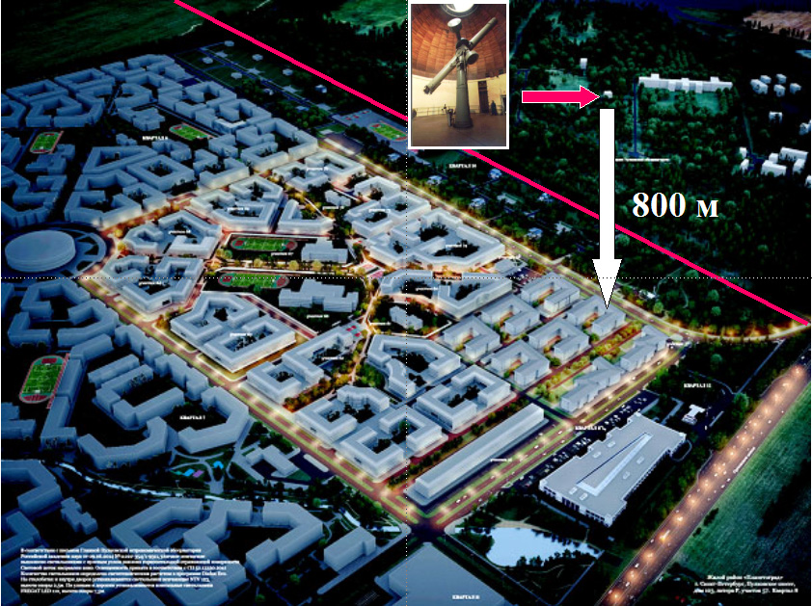

Рис. 4. Визуализация фрагмента крупного жилого комплекса «Планетоград», строящегося в Защитной парковой зоне Пулковской обсерватории. Предоставлена застройщиком в 2015 г.

Резюме

- В Пулкове выполняются актуальные астрометрические наблюдения и их объем является значимым.
- Количество и качество наблюдений существенно возросло за последние 10 лет благодаря научно-техническому прогрессу, пока еще обгоняющему вредное влияние города на астроклимат.
- Плачевное состояние внешних баз в Кисловодске, Чили, Боливии и Италии не позволяет перенести наблюдения.
- Строительство в защитной зоне сделает невозможной значительную часть астрономических наблюдений и принципиально ухудшит качество оставшихся наблюдений в обсерватории.
- Сохранить высокоточные наблюдения элементарно – руководству обсерватории достаточно не выдавать согласований на строительство объектов, нарушающих Распоряжение СНК 4003-р.

Литература

- В.К. Абалакин, Э.П. Карпеев, Д.Д. Положенцев, «Основание и деятельность Главной астрономической обсерватории России» // http://www.gao.spb.ru/russian/history/2_obs.html
- Б.А. Воронцов-Вельяминов, «Очерки истории астрономии в России» // 1956, Москва: Гостехиздат, c. 254-255
- Н.М.Бронникова, Н.А.Шахт, О точности измерений галактик и звезд АGК3.// Изв.ГАО, № 204, 1987, с. 52 - 55.
- В.Л.Горшков, А.В. Девятки., О создании мобильного комплекса (зенит-телескоп, ГНСС-приемник) для определения уклонений отвесных линий // Труды Всероссийской научно-практической конференции «Совершенствование средств и методов сбора и обработки геопространственной информации и системы подготовки специалистов в области топогеодезического и навигационного обеспечения», Санкт-Петербург, ВКА им. А.Ф.Можайского, 2016, СПб, С.375-381.
- К.И.Гранкин, Анализ засветки неба в КрАО // 2009, http://www.astrotourist.info/analiz-zasvetki-v-krao
- А. Громов, А. Малиновский «Вселенная: вопросов больше, чем ответов» // Изд. "Эксмо", 2010
- Ш.П. Дарчия, Об астрономическом климате СССР // М., Наука, 1985.
- В.У.Климик и др., «Атмосферная нестабильность и адаптивный телескоп» // Ленинград, Наука, 1988, С. 122
- Т.В. Крат, О ПОЛЕТАХ СТРАТОСФЕРНОЙ АСТРОНОМИЧЕСКОЙ СТАНЦИИ // 2006, http://www.gao.spb.ru/russian/publ-s/information/stratosfera.pdf
- В. Е. Панчук, В. Л. Афанасьев, Астроклимат Северного Кавказа — Мифы и реальность // Астр. Бюлл., 2011, том 66, №2, с. 253–274
- А.А.Попов, В.Л.Горшков, Астроклимат Пулковской обсерватории и техногенный фактор // Изв.ГАО, 1998, № 213, с.296-300.
- Е.В.Питьева, Астрометрические наблюдения для построения планетных эфемерид // 2016, "Пулково-2015", Изв. ГАО № 223, с. 67.
- Е.А.Рощина, И.С.Измайлов, М.Ю. Ховричев, А,П.Ершова, Д.А.Бикулова,И.А. Баляев, В.В.Петюр, А.А. Шумилов, Л.А.Максимова, К.И.Оськина, А.А.Апетян, А,М.Куликова, Адаптация стратосферного солнечного телескопа Сатурн для астрометрических наблюдений. Первые результаты // Международная конференция "Настоящее и будущее малых и средних телескопов" (19-22 октября 2015 г., пос. Нижний Архыз, САО);
- Е. Семенко, «Тоже является частью Вселенной» // 2014, http://strana.ru/journal/23774170
- П.В. Щеглов, Проблема оптической астрономии // М., Наука, 1980, стр 144, 153, 155.
- Aleshkina, E. Yu.; Kouprianov, V. V.; Devyatkin, A. V.; Verestchagina, I. A.; Slesarenko, V. Analysis of Observations of Earth Impact Object 2008 TC3 // 2010, Protecting the Earth against Collisions with Asteroids and Comet Nuclei, Proceedings of the International Conference "Asteroid-Comet Hazard 2009", ed. A. M. Finkelstein, W. F. Huebner, & V. A. Shor (St. Petersburg: Nauka), p.37
- Devyatkin, A. V. et al, A study of the asteroid (367943) Duende at Pulkovo Observatory // 2016, MNRAS, Vol. 459, Issue 4, p.3986-3997
- Emel'yanov, N. V. Current problems of dynamics of moons of planets and binary asteroids based on observations // 2017, Solar System Research, Volume 51, Issue 1, pp.20-37
- Ershova, A. P.; Roshchina, E. A.; Izmailov, I. S. Astrometric observations of the main Uranian satellites at the Pulkovo Observatory in 2007-2016 // 2016, Planetary and Space Science, Volume 134, p. 96-99.
- Izmailov, I. S.; Roshchina, E. A. Astrometric observations of visual binaries using 26-inch refractor during 2007-2014 at Pulkovo // 2016, Astrophysical Bulletin, Vol. 71, Iss. 2, pp.225-231
- Jao, Wei-Chun et al, Distance-dependent Offsets between Parallaxes for Nearby Stars and Gaia DR1 Parallaxes // 2016, The Astroph. J. Lett., Vol. 832, 6 pp.
- Khrutskaya, E. V.; Izmailov, I. S.; Khovrichev, M. Yu. Trigonometric parallaxes of 29 stars with large proper motions // 2010, Astronomy Letters, Volume 36, Issue 8, pp.576-583
- Khovritchev, M. Yu.; Izmailov, I. S.; Khrutskaya, E. V. Trigonometric parallaxes of 71 large proper motion stars // 2013, MNRAS, V. 435, p.1083-1093
- Khovritchev, M. Yu.; Ershova, A. P.; Balyaev, I. A. and 9 coauthors “Astrometric observations of outer Jovian satellites with the ‘Saturn’ telescope. First results” // 2015, eprint arXiv:1511.01642
- Khovritchev, M. Yu.; Kulikova, A. M. Δ μ binaries among stars with large proper motions // 2015, Astronomy Letters, Volume 41, Issue 12, pp.833-847
- Khovrichev, M. Yu. et al, Detection of the binarity of the star J1158+4239 // 2016, Astr. Lett., Vol. 42, Issue 10, pp.686-692
- Narizhnaya, N. V. Observations of the Galilean moons of Jupiter in 2013-2015 at Pulkovo // 2016, Solar System Research, Volume 50, Issue 5, pp.344-351
- Roshchina, E. A.; Izmailov, I. S.; Kiseleva, T. P. Astrometric observations of satellites of Uranus using a 26-inch refractor in 2007-2011 // 2015, Solar System Research, Volume 49, Issue 3, pp.173-178
- Thuillot, W., et al, The astrometric Gaia-FUN-SSO observation campaign of 99942 Apophis // 2015, Astronomy & Astrophysics, Vol. 583, id.A59, 12 pp.

